На межрайонном педсовете были обсуждены вопросы воспитательной работы

В рамках реализации мероприятий среднесрочной программы развития МБОУ ООШ с. Ульяновка, с целью определения путей и способов совершенствования воспитательной системы в школе 14 ноября 2022г в МБОУ СОШ р.п. Евлашево прошел педагогический совет на тему: «От воспитательной работы к воспитательной системе в школе». В обсуждении вопросов повестки дня принимали участие педагоги МЬОУ ООШ с. Ульяновка, коллектив учителей школы куратора, а также зав.методическим кабинетом отдела образования Кузнецкого района Горина Н.А.
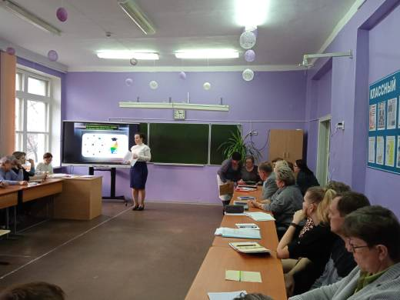
По вопросу «Воспитательная система школы и её компоненты» Загарина И.В., зам. директора по ВР МБОУ СОШ р.п. Евлашево кратко познакомила с понятием «воспитательная система», а также с обновлениями в воспитательной работе в связи с новым законодательством в области воспитания.
Парымова А.И., педагога доп. образования МБОУ ООШ с. Ульяновка, раскрывая вопрос «Внеурочная деятельность как средство активизации развития личности», поделилась наработками по развитию читательской грамотности во внеурочной деятельности.
Тема выступления учителя технологии МБОУ СОШ р.п. Евлашево Ледневой С.Г. «Воспитательное пространство уроков технологии и искусства». Используя многолетний опыт работы в школе, она поделилась с коллегами своими набработками.
Заикина С.Ю. ответственная за воспитательную работу МБОУ ООШ с. Ульяновка рассказала о своей системе работы как классного руководителя..
По вопросу «Детское общественное объединение как составная часть воспитательной системы» выступила Зарипова М.Д., педагог-организатор МБОУ СОШ р.п. Евлашево. Она рассказала о том, как включена деятельность первичного звена РДШ в систему работы школы.
Антоненко О.Е., учитель русского языка и литературы МБОУ СОШ р.п. Евлашево поделилась опытом участия во Всероссийском форуме классных руководителей.

Подводя итоги, педагогические коллективы двух школ приняли совместное решение:
1. Активизировать участие классных руководителей в различных профессиональных конкурсах и мероприятиях. Итоги подвести в апреле 2023 года (отв. зам. директора по ВР, классные руководители)
2. Средствами урока усилить воспитательное воздействие на формирование личности учащихся (отв. учителя-предметники)
3. Провести мониторинг результативности работы классов и школы в 2022-2023 учебном году. Итоги подвести в мае 2023 года (отв. зам. директора по ВР, ответственный за ВР).
4. Способствовать положительной динамике развития первичного отделения РДШ, расширять спектр мероприятий, организуемых членами ДОО. (советник по ВР).
